Лабораторная работа №3: отчет.

Шифры простой замены

Евдокимов Максим Михайлович. Группа - НФИмд-01-24.

Содержание

# Цели и задачи работы

## Цель лабораторной работы

Изучить понятие Гаммирование и его особенности и типы.

## Задание

Реализовать алгоритм шифрования гаммированием конечной гаммой.

# Теоретическое введение

Гаммирование — это метод шифрования, при котором каждый символ открытого текста складывается с соответствующим символом гаммы (ключа) для получения зашифрованного текста. Гамма — это последовательность символов, которая используется для шифрования.

## Справка по способам

Процедура наложения гаммы на исходный текст может быть различной. Например, символы исходного текста и гаммы заменяются цифровыми эквивалентами, которые затем складываются или вычитаются. Или символы исходного текста и гаммы представляются в виде двоичного кода, затем соответствующие разряды складываются по модулю 2. Также можно использовать преобразование по правилу логической эквивалентности (неэквивалентности) и другие логические операции.

В качестве гаммы может быть использована любая последовательность случайных символов, например, последовательность цифр числа пи (3,14…). При ручном шифровании для формирования случайной цифровой последовательности любой длины можно использовать фортунку-рулетку, раскручивая стрелку. Шкала вертушки разделена на 10 равных секторов, которые помечены цифрами от 0 до 9.

## Алгоритм Гаммирования: Бесконечный случай

* Гамма: Бесконечная псевдослучайная последовательность символов.

Шифрование:

1. Для каждого символа открытого текста P[i] и соответствующего символа гаммы G[i].
2. Вычислить зашифрованный символ C[i] = P[i] ⊕ G[i] (побитовое XOR).

Дешифрование:

1. Для каждого символа зашифрованного текста C[i] и соответствующего символа гаммы G[i].
2. Вычислить открытый символ P[i] = C[i] ⊕ G[i] (побитовое XOR).

## Алгоритм Гаммирования: Конечная гамма

* Гамма: Конечная последовательность символов, которая повторяется, если длина открытого текста превышает длину гаммы.

Шифрование:

1. Для каждого символа открытого текста P[i] и соответствующего символа гаммы G[i % len(G)].
2. Вычислить зашифрованный символ C[i] = P[i] ⊕ G[i % len(G)] (побитовое XOR).

Дешифрование:

1. Для каждого символа зашифрованного текста C[i] и соответствующего символа гаммы G[i % len(G)].
2. Вычислить открытый символ P[i] = C[i] ⊕ G[i % len(G)] (побитовое XOR).

# Ход работы

В ходе выполнения задания было создано 2 вариант простейшего гаммирования на основе логической операции XOR.

## Вариант 1

В первом варианте реализации метода Гаммирования я использовал возможности Julia для использования всего диапазона всех ASCII/Unicode символов.

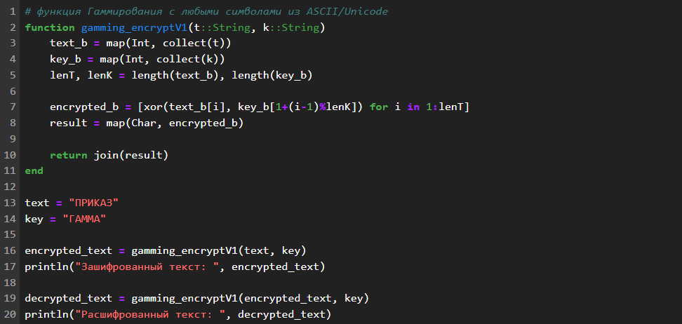

Первый вариант гаммирования

## Результат 1

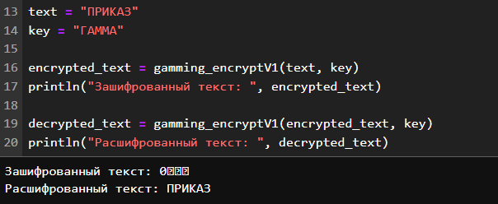

Результат первого варианта

## Вариант 2

Для второго варианта реализации метода Гаммирования уже был создан список символов состоящих из обычных и заглавных букв русского и английского алфавита.

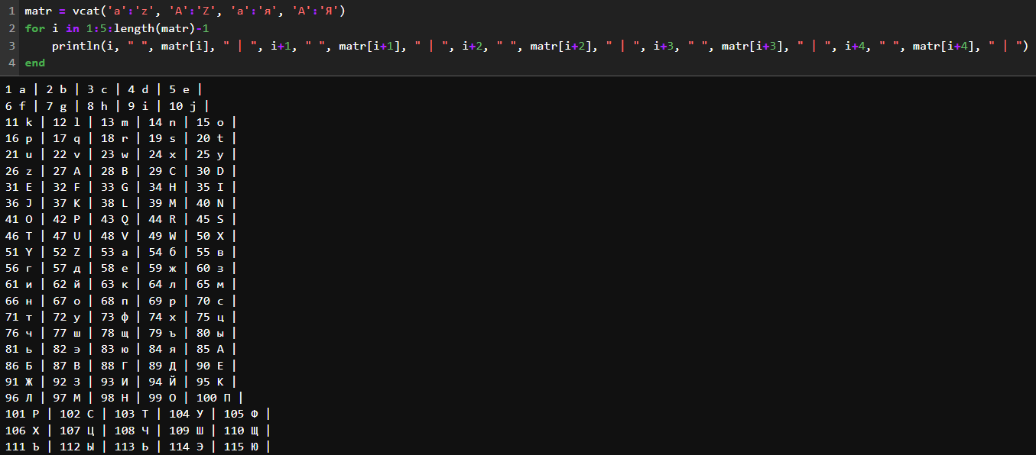

Список используемых символов

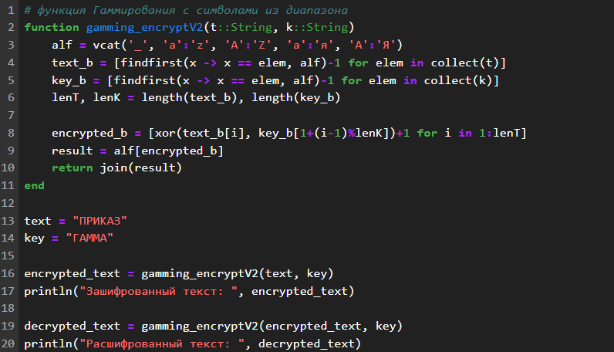

Второй вариант гаммирования

## Результат 2

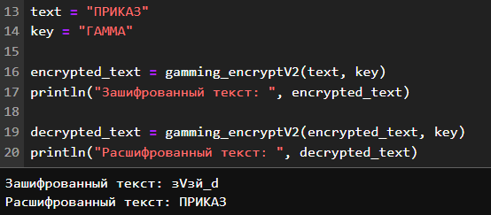

Результат второго варианта

# Выводы по проделанной работе

## Вывод

В ходе выполнения лабораторной работы было изучено понятие гаммирование и его принципах работы. Применены некоторые способы его реализации и рассмотрены разные его типы.

# Список литературы

1. [Шифрование методом гаммирования](https://studfile.net/preview/9721709/page:5/)
2. [МАТЕМАТИЧЕСКИЕ МЕТОДЫ ЗАЩИТЫ ИНФОРМАЦИИ Рацеева С.М. (стр. 292)](https://www.ulsu.ru/media/documents/Рацеев_С.М._Математические_методы_защиты_информации.pdf)
3. [88-97, 174. метод гаммирования Евгений Александрович Лыгин](https://proza.ru/2024/03/10/839)